Государственное бюджетное профессиональное образовательное учреждение Республики Марий Эл

«ЙОШКАР-ОЛИНСКИЙ ТЕХНОЛОГИЧЕСКИЙ КОЛЛЕДЖ»

|  |
| --- |
| Специальность: 09.02.07 Информационные системы и программирование  Группа: А-31  Дисциплина: Технология разработки ПО |

ОТЧЕТ ПО

«Диаграмма пакетов»

Руководитель: Пинешкин Ю.С

Выполнил(а): студентки А-31

Николаева С.В, Мочалова К.Е.

Йошкар-Ола

2025

**Предметная область**

**Диаграмма пакетов**— это тип структурной диаграммы в UML (Унифицированном языке моделирования), который организует и группирует связанные классы и компоненты в пакеты.

Основная цель таких диаграмм — предоставить высокоуровневое представление о системе, показать, как различные её части сгруппированы вместе и как они взаимодействуют друг с другом.

Некоторые области применения диаграмм пакетов:

* Разработка программного обеспечения. Диаграммы пакетов помогают в понимании, организации и передаче информации о структурном компоненте системы.
* Системное проектирование. Диаграммы пакетов помогают моделировать и иллюстрировать структуру организации или системы.
* Анализ и проектирование систем. Такие диаграммы полезны на ранних стадиях анализа и проектирования систем, помогают выявить потенциальные модули, представить структуру системы и спланировать, как будут взаимодействовать разные её части.

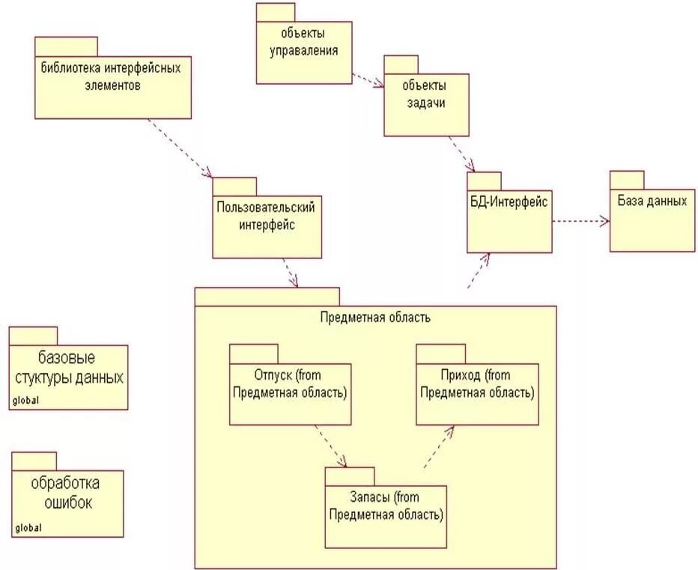

Пример диаграммы пакетов



Пример моей диаграммы пакетов

**Вывод:** Диаграмма пакетов (Package Diagram) в унифицированном языке моделирования (UML) используется для структурного представления организации элементов модели в пакетах.

Некоторые области применения диаграмм пакетов:

* Организация системы. Создание визуального представления структуры сложной системы путём группировки взаимосвязанных компонентов в модули.
* Оценка сложности. Упрощение понимания системы через иерархическую организацию компонентов и выделение зависимостей.
* Управление зависимостями. Визуализация зависимостей между модулями для принятия обоснованных решений.
* Документирование и коммуникация. Предоставление краткого и понятного обзора структуры системы для облегчения общения между заинтересованными сторонами.
* Декомпозиция системы. Системные архитекторы используют диаграммы пакетов для разбиения сложной проблемы на группу более мелких и легко управляемых задач на начальном этапе проектирования системы.
* Управление версиями и планирование выпуска. Менеджеры проектов часто применяют диаграммы пакетов для планирования выпуска продукта, чтобы все вновь добавленные компоненты и изменения были хорошо поняты и скоординированы.

|  |  |
| --- | --- |
| **Плюсы** | **Минусы** |
| * Визуальное представление архитектуры системы. Диаграммы показывают, как организованы и взаимодействуют друг с другом все элементы. * Модульность. Диаграммы поощряют представление любой системы в виде небольших и простых для понимания пакетов. * Масштабируемость и поддерживаемость. Логическая организация элементов системы упрощает масштабирование и поддержание системы. * Инструмент для коммуникации. Диаграммы обеспечивают ясный и краткий способ для разработчиков, менеджеров и даже нетехнических заинтересованных сторон визуализировать и обсуждать структуру системы. | * Сложность балансировки детализации и простоты. Каждый пакет не должен быть перегружен информацией для сохранения ясности. * Фокус на статической структуре. Диаграммы пакетов могут неэффективно отражать динамические аспекты, такие как поведение или взаимодействия во время выполнения. * Чрезмерный акцент на зависимостях. Зависимости между пакетами важны для показа, но чрезмерный акцент может создать беспорядок. |